编号：0189-2020-2022
计量要求导出和计量验证记录表
测量过程名称 |  | Mn含量成分检测过程 |  |  |  | 被测参数要求(含公差) |  | Mn：（0.3～0.9）%
被测参数要求识别依据文件 |  |  |  | GB/T4336-2016《碳素钢和中低合金钢 多元素含量的测定 火花放电原子发射光谱法》
计量要求导出方法
1.测量参数公差范围：Ｔ=0.6%
测量设备的最大允许误差△_{允}≤Ｔ×1/3=0.6%×1/3=0.2%
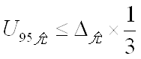
2.测量设备校准不确定度推导：
=0.2%×1/3=0.067%
3.被测参数测量范围：Mn:(0.3%-0.9)%，选用测量范围0.0004%～25%的金属分析仪进行测量
计量校准过程 | 测量设备名称/编号 |  | 型号规格 |  | 主要计量特性  (最大允差或示值误差最大值/准确度等级/测量不确定度) |  | 校准/检定证书编号 |  | 校准/检定日期
 | 金属分析仪/12119 |  | 0.0004%～25% |  | 0.04% （k=2） |  | TJZHTJ20220712-C015 |  | 2022.7.12
计量验证记录：

测量设备的测量范围为（0.0004-25）%,满足导出计量要求的测量范围Mn:0.3%-0.9%的要求；
测量设备的校准不确定度U=0.04%,(k=2)，满足导出计量要求校准不确定度U_{95允}=0.067%的要求。

验证结论：☑符合□有缺陷□不符合（注：在选项上打√，只选一项）
验证人员签字： 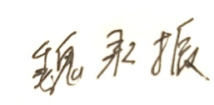 验证日期： 2022 年7月30 日
认证审核记录：
- 该测量过程被测参数要求识别代表了“顾客”的要求；
- 计量要求导出方法正确；
- 测量设备的配备满足计量要求；
- 测量设备经校准；
- 测量设备验证方法正确。
审核员签字：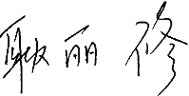
企业代表签字： 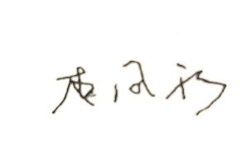 审核日期：2022 年 9月 29 日

